GS1 Sync Stars 2019: Ausgezeichnete Daten statt Artikelpass

Im Rahmen des ECR Tages 2019 wurden heuer wieder drei Unternehmen mit dem GS1 Sync Star Award prämiert. Im Fokus stand dabei dieses Jahr erstmals die Vollständigkeit der Artikeldatensätze.
(Wien, 19. November 2019) – efko, Estyria, JOMO – diese drei namhaften Unternehmen haben eines gemeinsam: Sie wurden am 14. November 2019 am ECR Tag mit dem GS1 Sync Star Award ausgezeichnet. Diese Auszeichnung wurde vom GS1 Sync Team ursprünglich ins Leben gerufen, um engagierte Unternehmen für ihre besonders hohe Datenqualität im GS1 Sync Stammdatenpool vor den Vorhang zu holen. Das allein hat heuer jedoch erstmals nicht ausgereicht. Als neues Kriterium wurde in der Bewertung nämlich besonderes Augenmerk auf vollständige Artikeldatensätze gelegt, das heißt es mussten alle Artikelpassfelder lückenlos befüllt sein. Warum dies von so großer Relevanz ist, erklärt GS1 Austria Geschäftsführer Mag. Gregor Herzog: „Die elektronische Übermittlung von vollständigen und qualitätsgeprüften Daten ermöglicht den Wegfall des bilateralen Artikelpasses. Handel und Industrie arbeiten so effizienter zusammen.“

Bei der Erfüllung dieser neuen Kriterien sind drei österreichische Unternehmen besonders hervorgestochen. So freuten sich die Prämierten bei der Award-Verleihung nicht nur über ihre Trophäen und Urkunden, sondern auch über die wesentlichen Vorteile ihrer vollständigen Artikeldaten. „Damit ist immer alles up to date beim Kunden“ freut sich Claudia Hartmannsgruber, Leitung Stammdaten bei efko Frischfrucht und Delikatessen GmbH und ergänzt „Der Wegfall des Artikelpasses bedeutet auch den Wegfall einer zusätzlichen Fehlerquelle“. Auch bei der Estyria Naturprodukte GmbH, der Nummer 1 für Kürbiskerne in Europa, haben laut deren Geschäftsführer Mag. Wolfgang Wachmann „transparente und richtige Daten für die gesamte Wertschöpfungskette einen enorm hohen Stellenwert.“ Mag. (FH) Sabine Exel, verantwortlich für Marketing und Vertrieb bei der JOMO Zuckerbäckerei GmbH sieht den Nutzen der vollständigen Daten vor allem „in der vereinfachten Kooperation mit unseren Partnern“.

Voraussetzungen für GS1 Sync Stars
Um GS1 Sync Star zu werden, muss ein Dateneinsteller selbstständig alle bestehenden Artikeldaten im GS1 Sync Stammdatenpool laufend auf Aktualität prüfen und ausgelaufene Artikel entsprechend kennzeichnen. Darüber hinaus ist für die Vollprüfung der vorhandenen Daten durch die GS1 Sync Qualitätssicherung die Übermittlung aller aktueller Etiketten, Produktverpackungen und Produktbilder erforderlich. Die Datenaktualisierung muss laufend abgestimmt werden, was einen proaktiven Kontakt und eine gute Zusammenarbeit zwischen Kunden und Kundenbetreuer erfordert.
Der GS1 Sync Star wurde heuer erstmals für Artikelstammdaten im Sinne der Artikelpass-Prüfung vergeben. Das heißt im Datensatz für ein Lebensmittelprodukt sind nun neben den B2C LMIV- und Marketing-Daten auch B2B-Daten wie Zolltarifnummer, Umsatzsteuer und komplette Artikelhierarchien enthalten. Diese Daten werden auf Korrektheit, Vollständigkeit und Konsistenz geprüft. Die Laufzeit beträgt ein Kalenderjahr – für die weitere Teilnahme an der Initiative ist in jedem neuen Kalenderjahr eine erneute Anmeldung notwendig.
Detaillierte Informationen dazu unter: www.gs1.at/gs1-sync-star

Über GS1 Sync
Mit dem Stammdatenservice GS1 Sync bietet GS1 Austria eine Plattform zum elektronischen Austausch von Produktdaten – sowohl für Lebensmittelartikel als auch für Artikel aus dem Bereich Near Food. Ausgetauscht werden neben rechtlich erforderlichen Daten auch Marketingdaten, B2B-Daten und Produktabbildungen. Österreichische Produzenten können zusätzlich internationalen Handelspartnern via GS1 Sync Daten zur Verfügung stellen. Derzeit stehen Daten zu 300.000 Artikelnummern (GTINs) zur Verfügung.
GS1 Sync ermöglicht Dateneinstellern, Artikeldaten einfach und effizient auszutauschen. Daten müssen nur ein einziges Mal bereitgestellt werden. Zusätzlich unterstützt GS1 Austria bei der richtigen und korrekten Erfassung der geforderten Artikeldaten.
GS1 Sync verteilt alle wesentlichen Produktdaten zuverlässig an den Handel. Lieferanten ersparen sich durch diesen Service die zeitaufwändige und individuelle Aufbereitung und Abstimmung mit jedem einzelnen Handelspartner, da die Händler zentral auf diesen Artikeldatensatz zugreifen können. Führende österreichische Lebensmittelhändler wie REWE, SPAR, METRO, MPREIS und MARKANT unterstützen GS1 Sync.
www.gs1.at/gs1-sync

Fotomaterial & Kontakt
Fotocredits: © GS1 Austria
Bilddownload hier

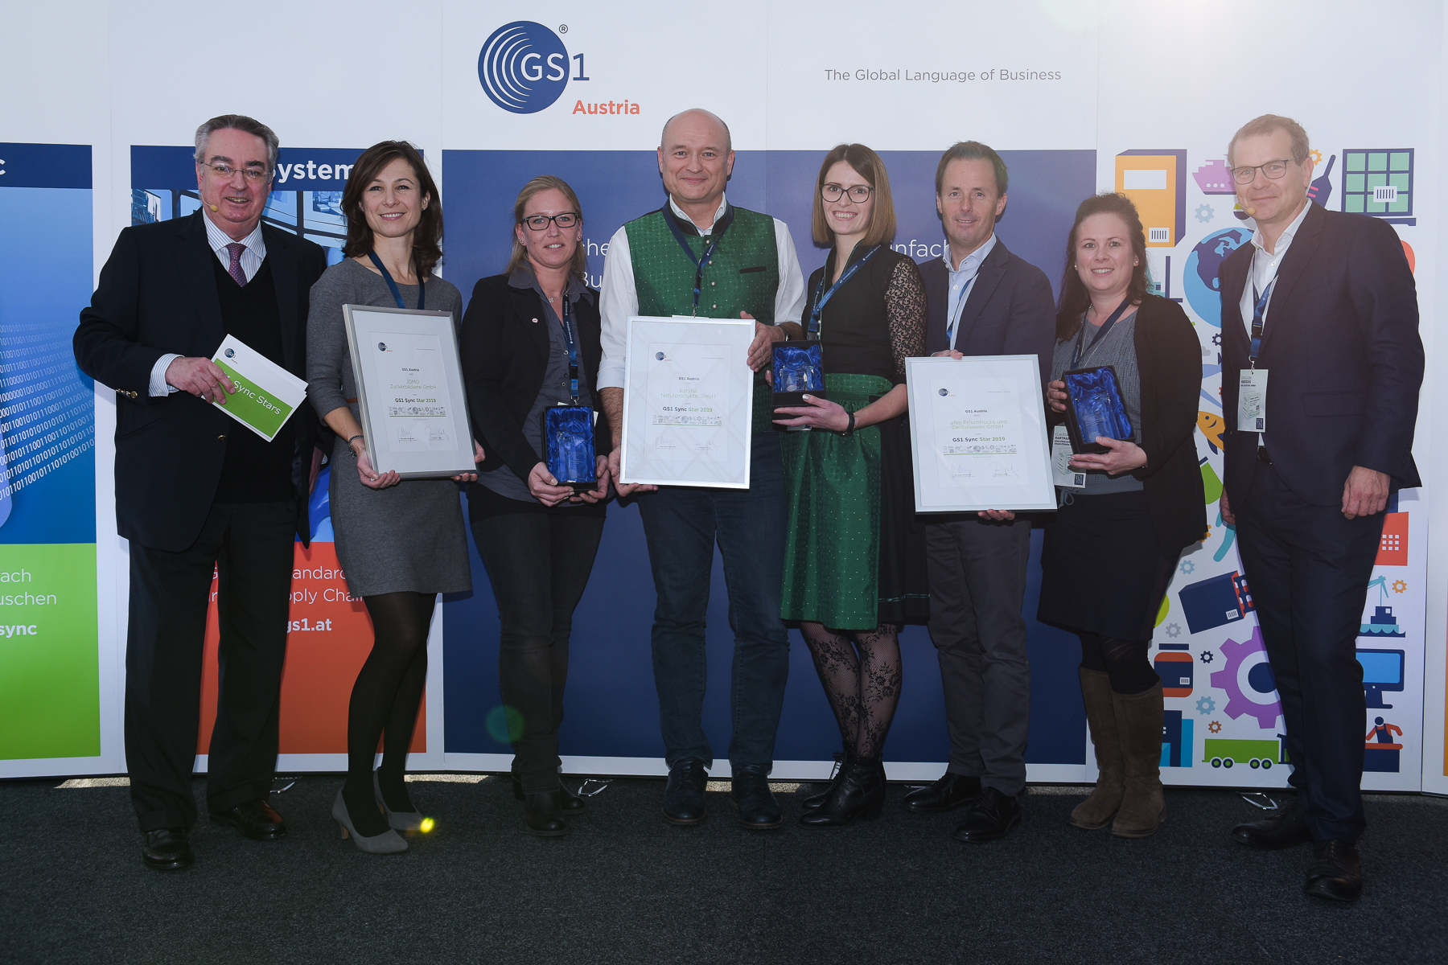

Die GS1 Sync Stars Verleihung 2019 v.l.n.r.: Dr. Prof. Nikolaus Hartig (Moderation), Mag. (FH) Sabine Exel (JOMO Zuckerbäckerei GmbH), Katharina Heinz (JOMO Zuckerbäckerei GmbH), Mag. Wolfgang Wachmann (Estyria Naturprodukte GmbH), Carina Lammer (Estyria Naturprodukte GmbH), Mag. Markus Pois (efko Frischfrucht und Delikatessen GmbH), Claudia Hartmannsgruber (efko Frischfrucht und Delikatessen GmbH), Mag. Gregor Herzog (GS1 Austria GmbH)

Für die Erreichung des „GS1 Sync Star“ gab es heuer neue Kriterien.

Besuchen Sie die GS1 Austria-Webseite für mehr Informationen: www.gs1.at
Abonnieren Sie jetzt den GS1 Austria-Newsletter für Updates: www.gs1.at/newsletter
Folgen Sie uns auf Social Media: www.linkedin.com/company/gs1-austria-gmbh,
www.xing.com/companies/gs1austriagmbh/updates, https://issuu.com/gs1austria

Pressekontakt: Mag. Daniela Springs, Marketing & Communication Manager, GS1 Austria GmbH,
+43 1 505 86 01-149, springs@gs1.at
Fachkontakt: Ing. Barbara Wendelin, Leiterin GS1 Sync QS und Services, GS1 Austria GmbH,
+43 1 505 86 01-164, wendelin@gs1.at

